windows资源管理工具
参考代码： WindowsClear | ccleaner.com | 火绒
磁盘存储结构分析
目录占用内存大小

C盘
核心系统目录：C:\Windows
软件存放：C:\Program Files 和 C:\Program Files (x86)
用户资源： C:\Users\Administrator
D盘
C:\Users\Administrator\AppData
你提到的通过 Win+R运行 appdata清理 Local和 Roaming文件夹，确实是释放 C 盘空间的“猛药”，但操作风险极高。对于普通用户，这属于“杀敌一千，自损八百”的操作，强烈不建议直接手动全选删除。

一、这两个文件夹是干什么的？（为什么能清出十几GB）
AppData是 Windows 为每个用户创建的应用程序数据仓库，位于 C:\Users\你的用户名\AppData。它分为三个部分，其中两个与你相关：
文件夹 核心功能 能否删除
Local
本地专属数据：软件运行时产生的缓存、临时文件、离线数据、下载的更新包。体积通常最大。
部分可删（如 Temp子目录），但直接删主文件夹会导致软件重置。
Roaming
漫游数据：你的个人配置（账号信息、插件、书签、自定义设置）。跟随微软账号走。
基本不可删（删了等于重置软件配置，书签密码可能丢失）。
LocalLow
低权限程序数据（如浏览器隐私模式缓存）。
通常很小，不建议动。
为什么能清出十几GB？
主要是 Local文件夹里的软件缓存堆积，例如：
- 浏览器：Chrome/Edge 的网页缓存、更新包。
- 通讯软件：微信/QQ 的聊天图片、文件缓存。
- 游戏/开发工具：Unity、npm 等工具的临时文件。

二、手动清理的“致命”风险
你看到的“一般人起码有十几到二十G”是可回收空间的上限，但绝非安全删除的上限。
- 软件直接报废：直接删除 Roaming里的文件夹，会导致软件（如 Chrome、Telegram）启动后变成“全新安装”状态，书签、历史记录、保存的密码全部丢失。
- 数据逻辑断裂：很多软件（如 Steam 游戏、Adobe）的本地数据在 Local里，删了会导致游戏存档丢失或软件报错。
- 系统不稳定：部分系统组件也存放在此，误删可能导致 UWP 应用（如计算器、邮件）无法打开。

三、安全清理指南（替代“手动慢慢删”）
与其冒着风险手动翻找，不如用这些更安全的方法：

✅ 首选：使用系统及软件自带清理
- 浏览器清理：进入 Chrome/Edge 的“设置” → “隐私和安全” → “清除浏览数据”，勾选“缓存的图片和文件”。
- 微信清理：打开微信 → “设置” → “通用设置” → “存储空间” → 清理缓存。
- 系统磁盘清理：右键 C 盘 → 属性 → 磁盘清理 → 勾选“临时文件”。

⚠️ 进阶：针对性清理（如果你懂行）
如果你确实想手动清理 AppData，请仅针对以下路径：
- `AppData\Local\Temp`：这里的文件大多是临时缓存，关闭所有软件后可以全选删除。
- AppData\Local\Microsoft\Windows\INetCache：IE/Edge 的旧缓存，可删。
- 只删文件，不删文件夹：删除文件夹内的 .tmp、.log、.cache文件，但保留文件夹结构本身。

四、结论
不要执行“进去慢慢手动清理”的操作。
对于绝大多数用户，正确的姿势是：
- 使用 Windows 自带的“存储感知”（设置 → 系统 → 存储）。
- 使用 CCleaner 或火绒等工具的一键扫描（它们能识别哪些缓存可删，哪些配置不可删）。
- 针对微信、浏览器等大户，进软件内部清理。
如果你不确定 AppData里某个文件夹（如 Tencent、Google）能不能删，千万别删，先百度一下文件夹名。
下载的资源
windows: "C:\Users\Administrator\Downloads\"
浏览记录
edge
chrome
使用痕迹
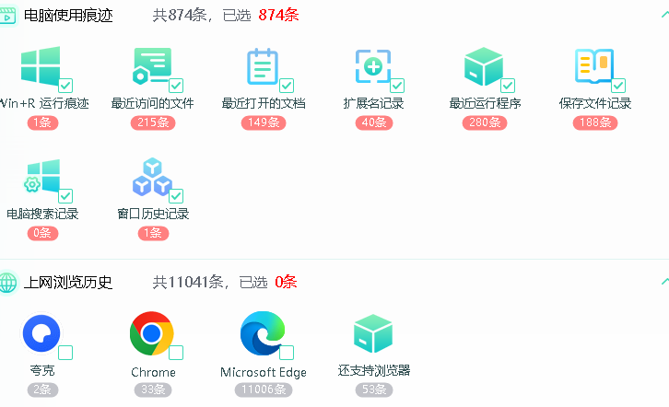
软件查找
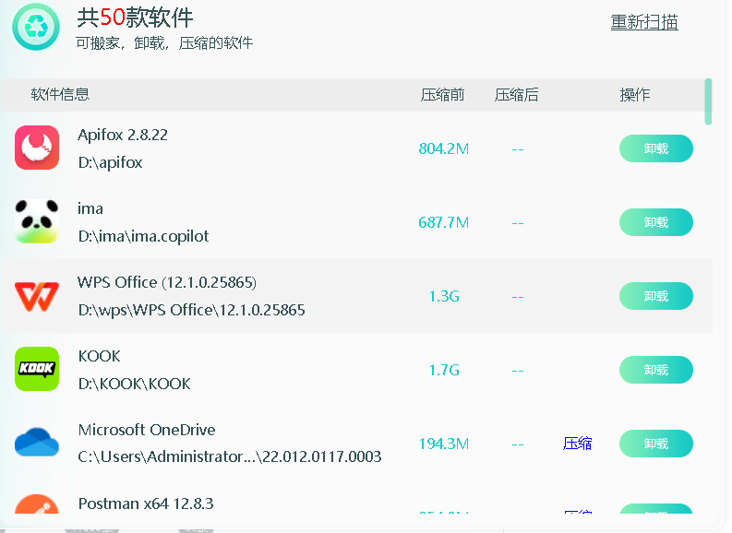
临时文件
C:\Users\Administrator\AppData\Local\Temp是 Windows 系统存放临时文件的默认文件夹。简单来说，它是系统和软件运行时的“草稿纸”存放地。
这个目录下的文件大多具有“用过即弃”的特性，主要包括：
安装/更新缓存：软件安装包解压后的文件，或在线更新时下载的增量包。
程序运行日志：软件运行时产生的错误报告、调试信息。
浏览器缓存：部分浏览器（如 Edge、Chrome）的临时下载片段。
Office 暂存：Word、Excel 编辑时自动保存的临时副本（用于意外崩溃恢复）。
系统补丁残留：Windows Update 安装更新时遗留的备份文件。
安全删除：在所有程序都已关闭的情况下，你可以手动删除该文件夹内的所有内容。Windows 自带的“磁盘清理”工具本质上也是清理这里。
NTFS文件系统磁盘方案
压缩卷后再添加空间到其他盘

